**Bērnu tautas deju festivāls "Latvju bērni danci veda" Tukumā**

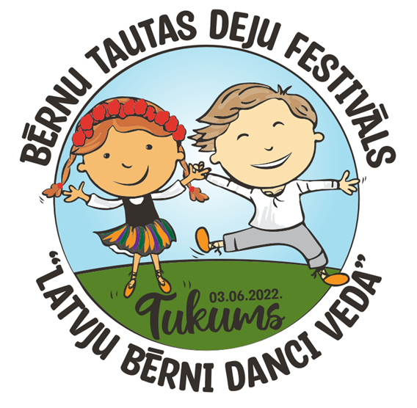

Mirdzošas acis, koši tautas tērpi, neliels satraukums, bērnu čalas un smiekli. Tik koši un priecīgi tika pavadīts bērnu deju festivāls „Latvju bērni danci veda” Tukumā 3.jūnijā. Tukums tika pieskandināts ar deju mūziku un piedimdināts ar raitiem deju soļiem. Meiteņu plīvojošie brunči, puišu staltie augumi, solis pie soļa - un viss varēja notikt!

Kādam dejotājam šī bija pati pirmā uzstāšanās reize, kādam tā bija ilgi gaidītā atkal satikšanās deju laukumā, bet kādam tā bija pēdējā uzstāšanās kopā ar savu bērnības kolektīvu. Noteikti katram no dejotājiem šī iespēja sadejoties deju takā Tukumā paliks mīļā atmiņā uz ilgiem laikiem. Laimes un prieka sajūta, ka atkal varam būt kopā, bija redzama ikvienā dejotājā un deju kolektīva vadītājā.

Festivālā pulcējās dejotāji no visas Latvijas - kopā 57 deju kolektīvi ar vairāk nekā 2100 dejotājiem. Dejotāji šajā dienā trīs pilsētas laukumos kopā nodejoja 267 dejas.

2019.gada septembrī Valsts izglītības satura centrs uzrunāja Tukuma pašvaldību par festivāla organizēšanu Tukuma novadā. Pašvaldība nolēma konceptuāli atbalstīt festivāla organizēšanu un, tāpat kā 2001.gadā, organizēšanu uzticēt Izglītības pārvaldei. Ņemot vērā, ka 2021.gadā plānoti XII Latvijas Skolu jaunatnes dziesmu un deju svētki, tika pieņemts lēmums – uzņemt 2022.gadā Latvijas dejotājus un noorganizēt mazos deju svētkus Tukumā, Durbes estrādē.

Tomēr Covid pandēmija ienesa savas pārmaiņas. Bērni bija mācījušies dejas gan attālināti, gan ievērojot distanci, gan arī klātienē, kad tas bija atļauts, gan dejojot pa vienam un sūtot ierakstus kolektīvu vadītājiem, gan mācoties deju soļus, skatoties video. Rezultātā – priecīgi par iespēju satikties un dejot klātienē Tukumā savu dalību pieteica vairāk nekā 60 Latvijas deju kolektīvu – katrs ar savu unikālo deju programmu (kopējais koncerta laiks – apmēram 9 stundas).

Izglītības pārvaldē tika izveidota darba grupa, kura strādāja pie svētku norises un visiem ar to saistītiem jautājumiem. Darba grupā tikai nolemts festivālu organizēt Tukuma pilsētā vairākās vietās vienlaicīgi, lai bērni varētu uzstāties ar savu nelielo koncertprogrammiņu,  nebūtu piekusuši un viņiem būtu arī svētki un aktīva atpūta. Tā radās ideja par Tukuma deju taku: Tukuma Pilsētas parks – Brīvības laukums – laukums pie Tukuma pašvaldības ēkas.

  Neizpalika arī tradicionālais festivāla dalībnieku gājiens. Gājiena maršruts iezīmēja “Tukuma dejas taku”, sākot no Šēseles ielas (blakus Tukuma novada domes ēkai), virzienā uz Brīvības laukumu, līdz Tukuma pilsētas parkam. Pasākuma atklāšana notika Tukuma Pilsētas parkā, un kolektīvu individuāli apgūtās tautas deju programmas vienlaicīgi varēja vērot Brīvības laukumā, Pilsētas parkā un laukumā pie pašvaldības ēkas. Šajā koncertā visos trīs laukumos kopā nodejotas 267 dejas.

Dejotāju svētku sajūtu papildināja arī Radošās darbnīcas, kurās darbošanos organizēja Tukuma 2.vidusskolas, Tukuma Raiņa Valsts ģimnāzijas, Smārdes pamatskolas, Irlavas pamatskolas, Tukuma 3.pamatskolas, Tukuma E.Birznieka-Upīša 1.pamatskolas skolēni un pedagogi, kā arī Tukuma novada Izglītības pārvaldes Multifunkcionālais Jaunatnes iniciatīvu centrs. Svētku dalībniekiem bija iespēja gan veidot vannas bumbas, gan apgūt punktošanas tehniku, darinot koka dekoru, gan no māla izgatavot amuletu, gan apgūt dekupāžas tehniku, veidot koka piekariņus, iededzinot vai iegravējot ornamentus, gatavot papīra ziedus, gatavot uzlīmes, buru laiviņas un cepures. Bija iespēja arī darboties ar āra spēlēm.

Dejotājiem bija iespēja arī piedalīties orientēšanās spēlē, kuru tieši šim pasākumam sagatavoja Tukuma Tūrisma informācijas centra darbinieki. Kolektīvu vadītāji saņēma arī Tukuma novada kartes un informatīvos materiālus par atpūtas iespējām Tukuma novadā.